AQUATECH B15 -система, яка в стані швидко очистити велику кількість вхідних отворів та каналів від осаду, бруду і органічного сміття. Установка змонтована на базі трьохосьового автомобіля VOLVO – VHD64B з двигуном 12100 см. куб., потужністю 365 к. с. Потужний насос високого тиску, встановлений на автомобілі, дозволяє вимивати осад з труб, а вакуумний насос дає можливість усунути накопичені бруд, сміття, цеглу, каміння тощо з каналізаційної системи. Усунений осад накопичується підчас роботи і транспортується в щільному баці в місце складування чи переробки.
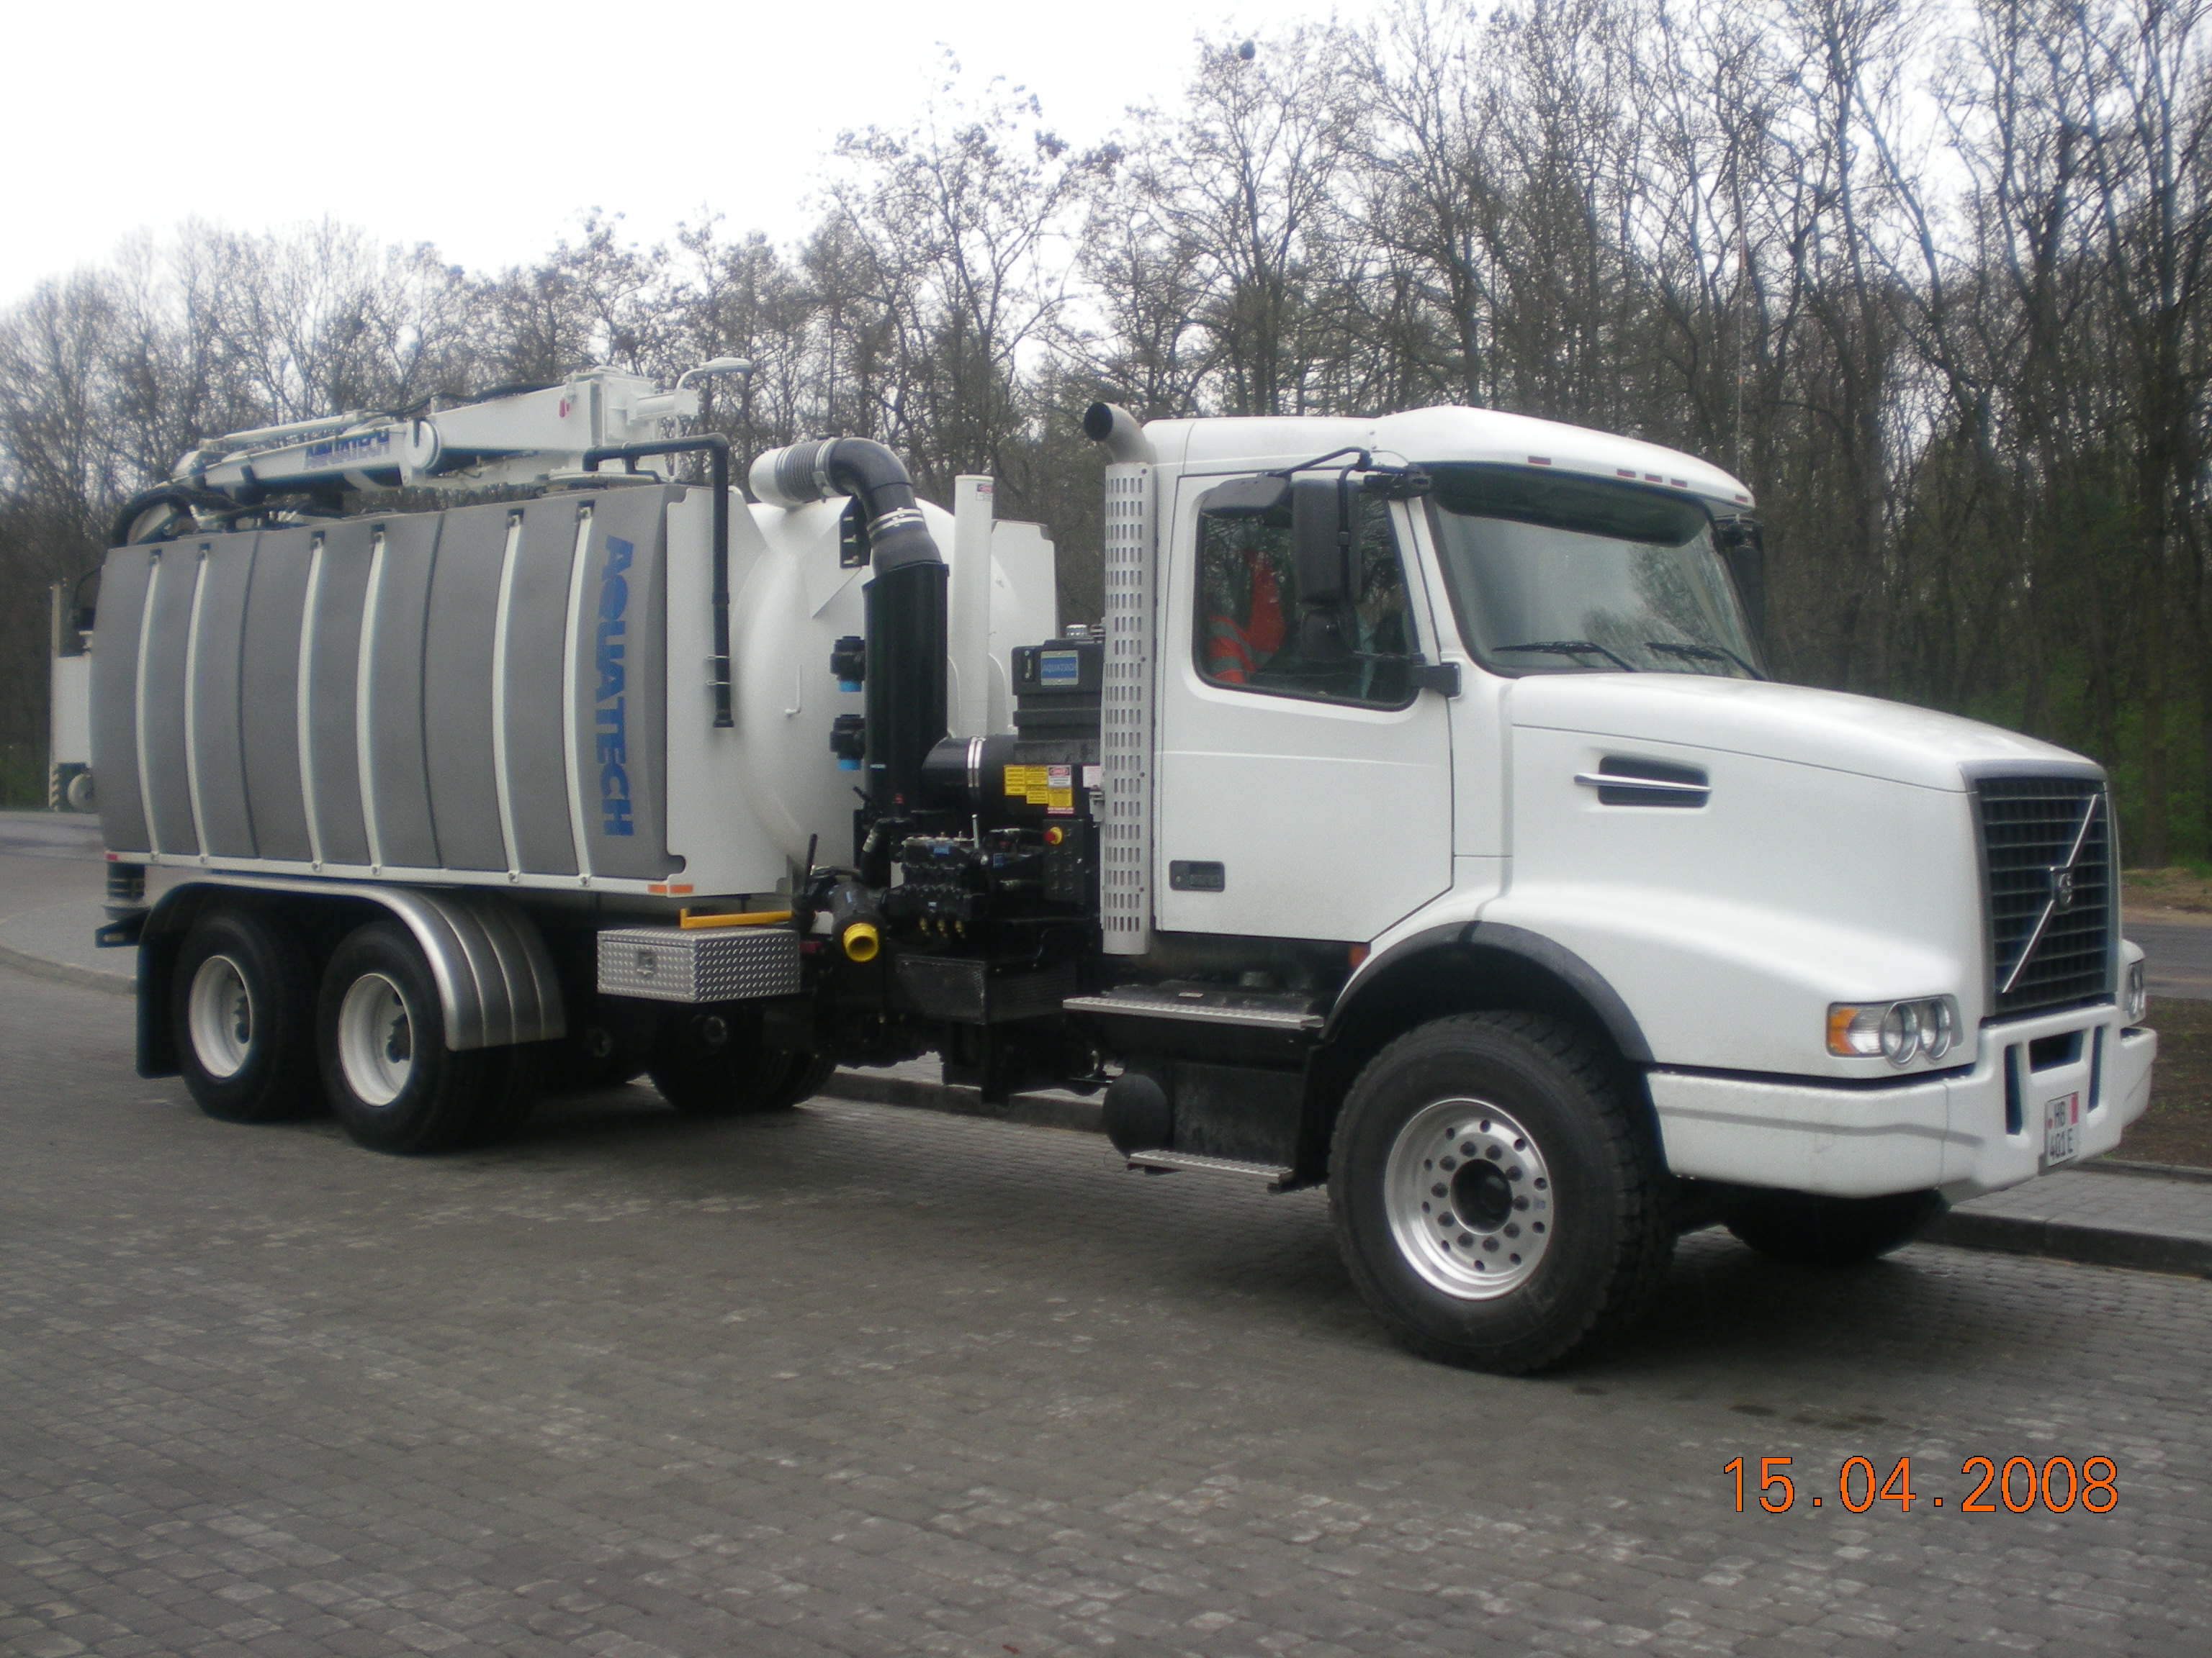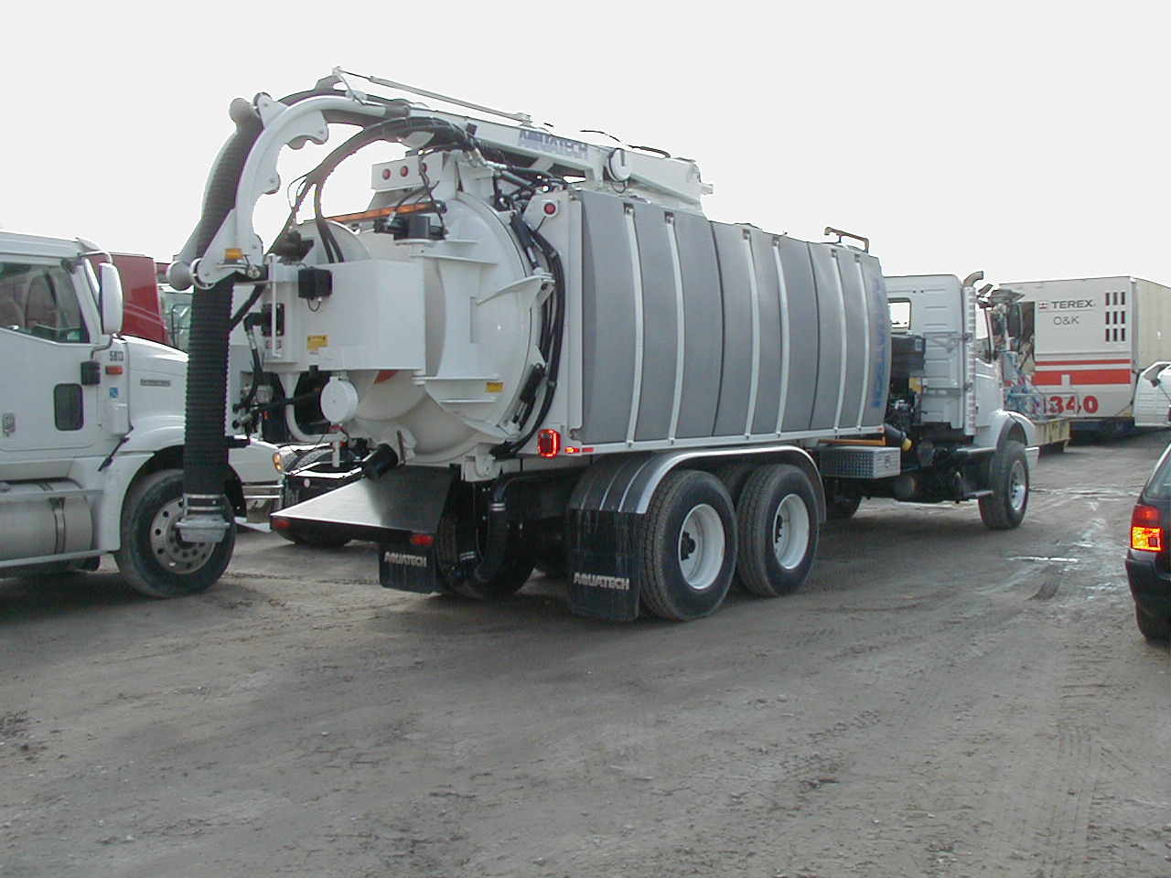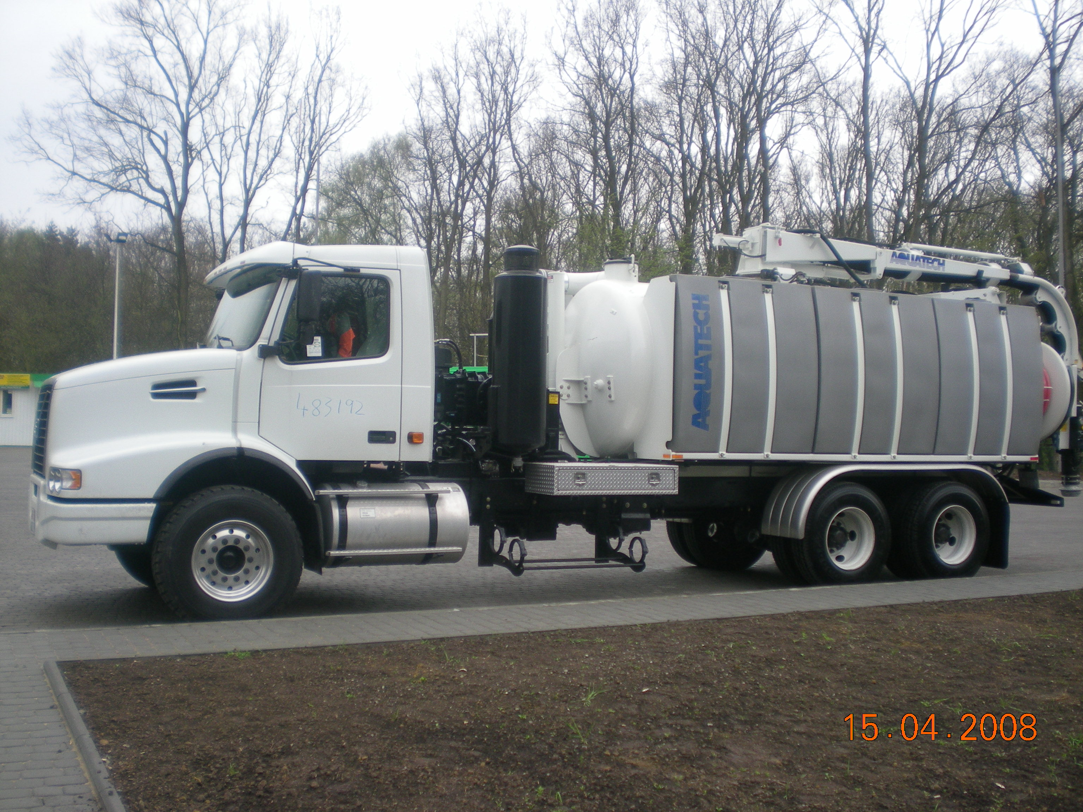

ТЕХНІЧНІ ХАРАКТЕРИСТИКИ
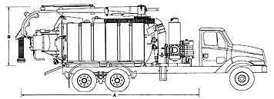
Розміри:
А. Довжина – 8407 мм
В. Висота над колісною рамою - 2616 мм
С. Ширина – 2489 мм
Повна маса – 24494 кг
Вакуумний насос ROOTS-624
Макс. обертів в хв. – 2816 об/хв
Продуктивність – 4758 м³/год
Вакуум – 0,51 бар=0,05МПа
Водяний насос GENERAL MSS-55
Продуктивність – 303 л/хв.=18 м³/год
Максимальний тиск води – 2000 PSI=14 МПА=175 Атмосфер
Максимальна швидкість – 1434 об/хв
Напірний шланг:
Довжина – 150 м
Діаметр – 25.4 мм
Всмоктуючий шланг:
Довжина– 6 м
Діаметр– 203 мм
Об’єм резервуарів для води – 6000 л
Об’єм цистерни для бруду – 11500 л
Глибина очистки колодязя – 10 метрів (при додаткових засобах - до 30 метрів)
Обладнана рециркуляція води для роботи у зимовий період.

